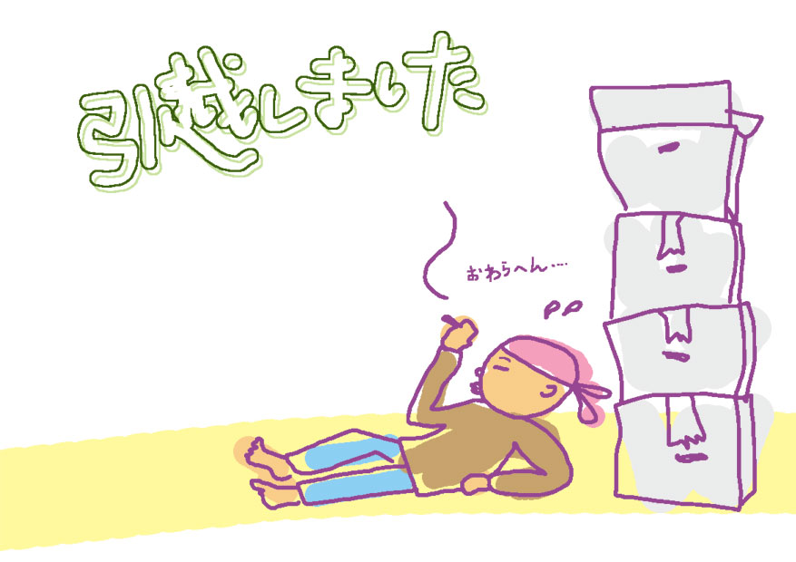

〒700-0825岡山市田町1-10-1

三和　太郎

TEL 086-223-5123